E11145 scheda creata il 18 luglio 2023
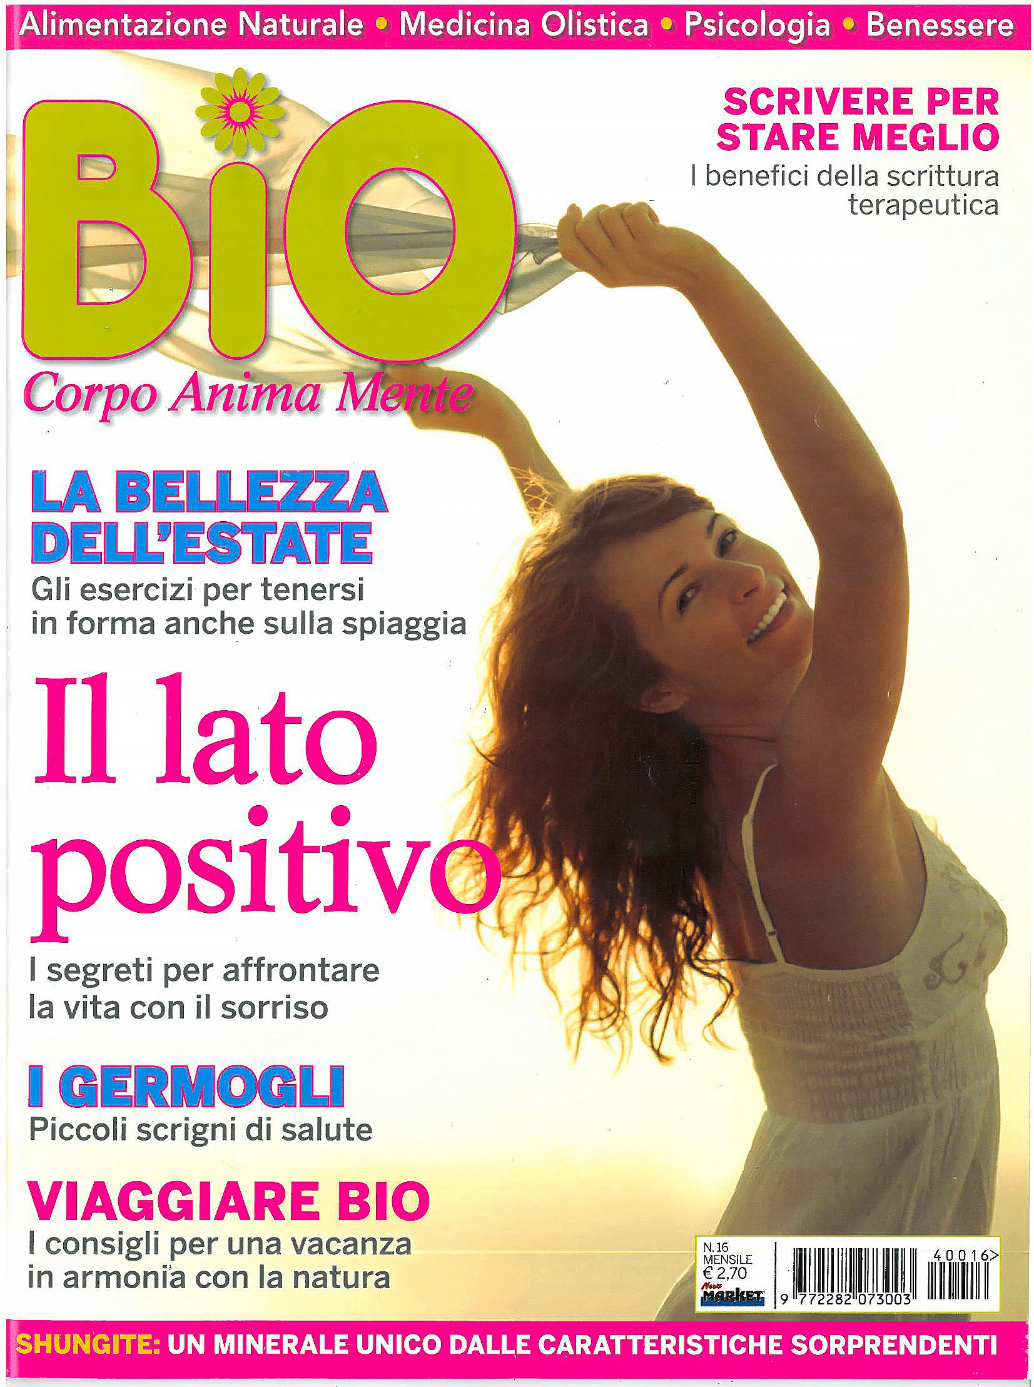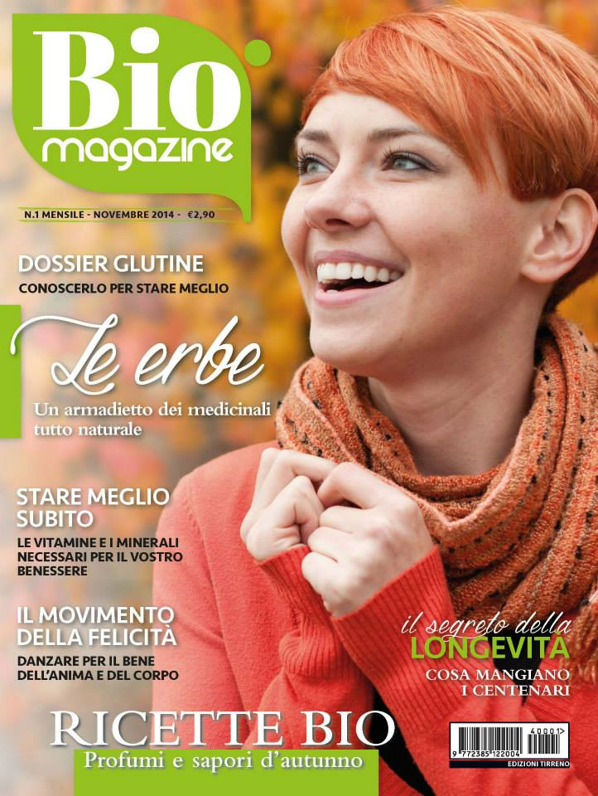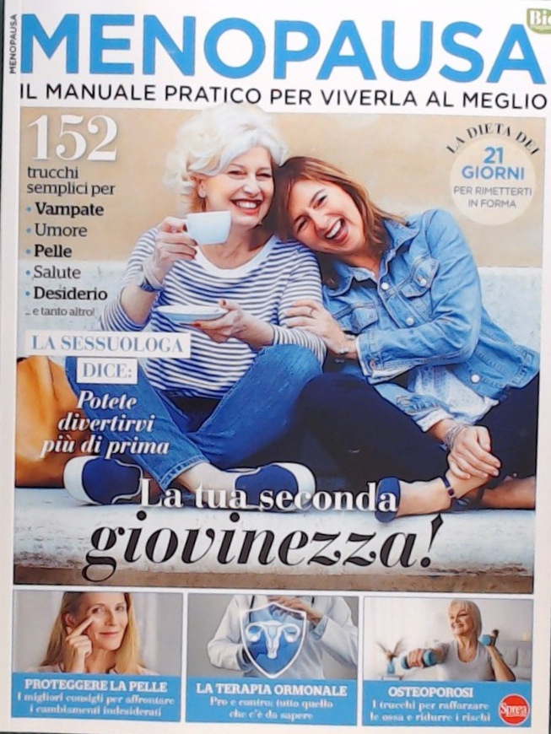
Descrizione storico-bibliografica
*Bio : corpo, anima, mente. – Italian ed. - N. 1 (marzo 2013)-n. 16 (luglio 2014). - Formello (Roma) : News Market, 2013-2014. – 16 volumi : ill. ; 28 cm. ((Mensile. - Titolo dell'editoriale del n. 1: Bio magazine. - Ed. italiana di un'omonima pubblicazione tedesca. – ISSN 2282-0736. – BNI 2014-79S. - BVE0623290; TSA1419378
Altro titolo: *Bio magazine

*Bio magazine. - N. 1 (novembre 2014)- . - Roma : Tirreno, 2014- . - volumi : ill. ; 28 cm. ((Mensile. - L’editore varia: Lunasia; poi: Cernusco sul Naviglio : Sprea. - Copertine a: https://www.bio-magazine.it/index.php/edicola/. - TSA1419378

*Bio magazine. Speciale. - N. 1 (lug.-ago. 2023)- . - Cernusco sul Naviglio : Sprea, 2023- . - volumi : ill. ; 29 cm. ((Bimestrale. - ISSN 2385-1228. - CFI1107367

Soggetto: Donna - Salute – Periodici; Salute - Periodici
Classe: D613.04244

Informazioni storico-bibliografiche
Sito web: https://www.bio-magazine.it/

NOI DI BIO MAGAZINE CREDIAMO FERMAMENTE CHE IL BENESSERE REALE PUÒ ESSERE RAGGIUNTO SOLAMENTE TROVANDO IL GIUSTO EQUILIBRIO TRA NOI E TUTTO CIÒ CHE CI CIRCONDA, ELIMINANDO LA CHIMICA DAL CIBO, DALLA COSMESI, DALL’AMBIENTE E SOPRATTUTTO DALLA NOSTRA ANIMA. NATA DALLA VOLONTÀ DI CONDIVIDERE UNA GRANDE PASSIONE, BIO MAGAZINE È LA PIÙ LONGEVA RIVISTA DEDICATA A UNO STILE DI VITA IN TOTALE SINTONIA CON IL MONDO CHE CI CIRCONDA, E LA TROVATE OGNI MESE IN EDICOLA.
https://www.bio-magazine.it/index.php/magazine/

